算力经济读数
需求在换人，挂牌价在走，成交价在分叉，资本开支没有停
2026年10月31日 · 只写判断，数字都来自监控器与季报
先把结论放在前面
三块数据现在讲的不是同一个故事，硬捏成“AI还在过热”或“AI已经见顶”都会错。
需求侧，公开用量还在加速，而且加速发生在便宜模型上。OpenRouter 完整周的 token 总量，从 2025年11月3日那周的 5.8 万亿，到 2026年10月19日那周的 188 万亿，约 32 倍。最新一周具名模型里，DeepSeek 两个检查点合计超过 27%，GPT-6 Luna 和 Claude Opus 5.5 各约 4.4%。用量的主角已经换人。
GPU 侧，不能再用一个价格说话。2026年7月5日以来，H100 挂牌中位从 3.21 美元到 3.64 美元，成交指数几乎同步。B200 挂牌中位只涨了约 20%，Ornn 成交指数涨到起点的 1.91 倍。新一代卡是配给市场，上一代卡是出清市场。
资本开支侧，四家公司 26Q3 的现金购建物业及设备合计约 2020 亿美元，高于 26Q2 的 1650 亿和 26Q1 的 1300 亿。全年指引几乎没再上修，微软还从 1750 亿降到约 1700 亿。这不是停建。这是交付和现金流开始卡住上修的斜率。
我不同意三种省事的读法。第一，把 32 倍用量读成“同样的需求变贵了”。可见牌价篮子是下降的，而且只有约四分之一的 token 配得上价格。第二，用 neocloud 挂牌中位给 B200 定价。那个价格漏掉了成交层的涨幅。第三，把“指引未上修”读成资本开支周期结束。未上修的是已经很高的全年信封，当季现金支出仍在台阶式上升。
一、需求与模型：量是真的，结构是价格战
横轴上的 10月19日不是数据截止日。它是那一周的周一，代表 10月19日至 10月25日的完整周。10月26日那周上游已经有数，但是残周，按既定规则剔除，否则总量会假摔。下面所有周频判断都按这个口径。
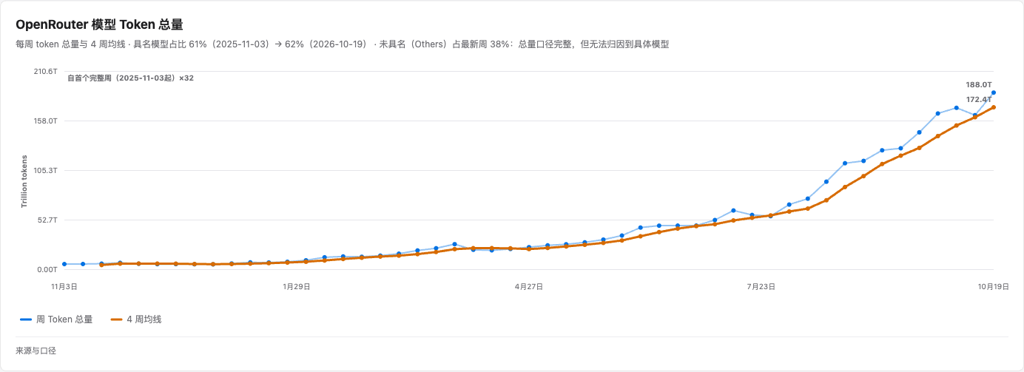
图1 OpenRouter 周 token 总量。蓝线是当周，橙线是 4 周均线。拐点在 4 月之后，不是从去年 11 月匀速爬上来的。
4 周均线到 10月19日是 172 万亿。曲线的形状比倍数更重要：2025年11月到 2026年4月是缓坡，之后斜率明显变陡。如果这是一次性补库或统计口径切换，均线不会跟着这么稳。我把它当成真实用量的加速，而不是图表假动作。
这个加速不能直接翻译成收入加速。最新一周具名覆盖约 62%，能配上牌价的只有约 24%。输入篮子大约 0.27 美元/百万 token，输出篮子大约 1.14 美元/百万 token，覆盖的是能看见价格的那一块。拿它去乘 188 万亿，会把看不见价格的 76% 假装成同样的价。我拒绝这么算。
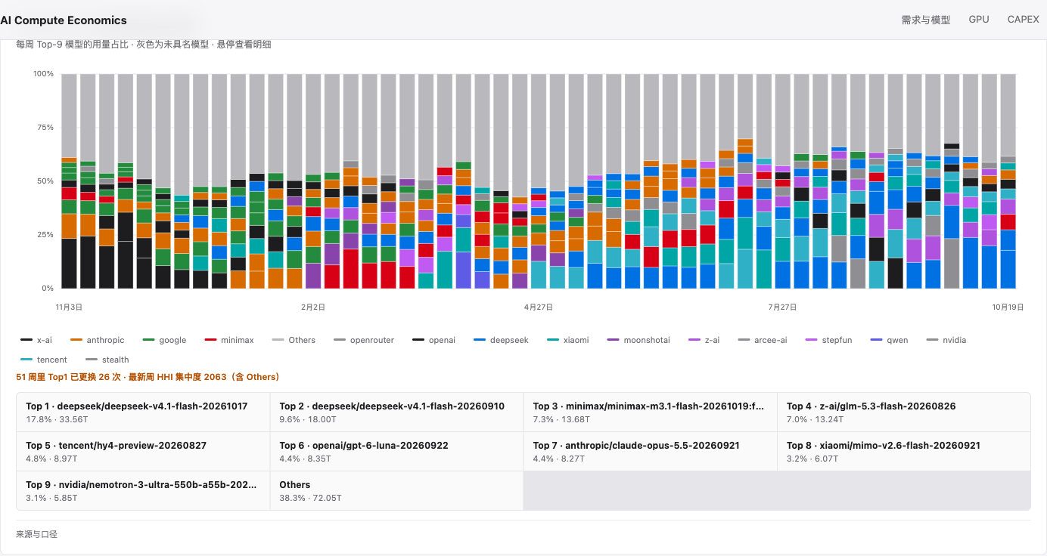
图2 每周独立堆叠，不是连续面积图。灰色是未逐模型披露的 Others。最新周 Others 占 38%。
51 个完整周里，Top1 换了 26 次。HHI 约 2063，算上 Others。这不是赢家通吃，是一个头部很碎、暗池很大的市场。
最新周具名第一是 deepseek-v4.1-flash 的 10月17日检查点，17.8%；上一个检查点还占 9.6%。两代加起来超过四分之一。后面是 MiniMax 免费档 7.3%、GLM flash 7.0%、腾讯 hy4 4.8%。GPT-6 Luna 4.4%，Claude Opus 5.5 4.4%。去年 11 月第一周的第一名是 grok-code-fast-1，占 23.4%。十一个月里，用量冠军从一家美国代码模型换成了中国 flash 模型的滚动检查点。
我的读法：公开路由上的增量，主要是便宜、可替换、迭代很快的推理流量，不是企业把核心工作负载锁进某一个前沿模型。前沿模型仍然重要，但它们重要在定价权和叙事，不在 token 份额。谁拿这张图去论证“某一家模型已经锁定需求”，证据方向是反的。
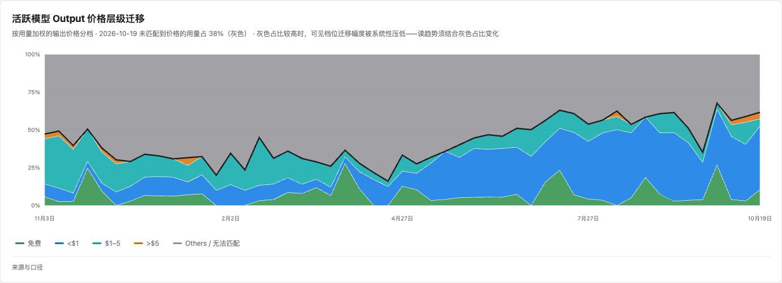
图3 按用量加权的输出牌价分档。灰色是配不上价格的用量，最新周 38%。黑线是已匹配份额的边界。
能匹配的部分里，低于 1 美元的档占 42%，免费档 10%，1 到 5 美元 4.8%，5 美元以上 4.4%。彩色带看起来像“用户在往便宜档迁移”。我只接受一半。具名市场确实已经住在便宜档里。另一半不能说，因为灰色带太大，而且灰色带的高低会机械地压低或抬高你看见的迁移幅度。读这张图必须连灰色一起读。灰色高的时候，任何“档位下移了多少”都要打折。
已实现 token 价把这件事说得更直。Ornn OTPI 从 8月21日到 10月29日：Anthropic 从 1.76 美元降到 0.81，OpenAI 从 0.48 降到 0.25，DeepSeek 从 0.095 降到 0.038。Google 是例外，从 0.47 升到 0.63。四家里三家的成交 token 价在掉。用量爆发和单价下降是同时发生的。这才是需求章节的单位经济，不是“越用越贵”。
需求时钟仍标 Observing，我同意这个克制。OpenRouter 是公开代理，不是云厂商的官方用量。32 倍足够说明需求不是当前约束。它不够用来分配利润：谁的 token 在赚钱，谁只是在补贴份额，这张图分不出来。近 90 天有 96 个降价模型，和上面的档位图是同一件事的另一种数法。
二、GPU：两代卡不是一个市场
价格层从 2026年9月27日起用 gpurentalprices 的非中断性租赁价，一家供应商一票，剔除 spot 和 serverless。7月5日到 10月29日，挂牌中位：H100 从 3.21 到 3.64 美元，约 +13%；H200 从 3.79 到 4.97，约 +31%；B200 从 6.31 到 7.59，约 +20%。代际倍数上，B200/H100 从 1.96 倍到 2.09 倍，H200/H100 从 1.18 倍到 1.37 倍。挂牌溢价是稳的。
挂牌稳，不代表成交稳。
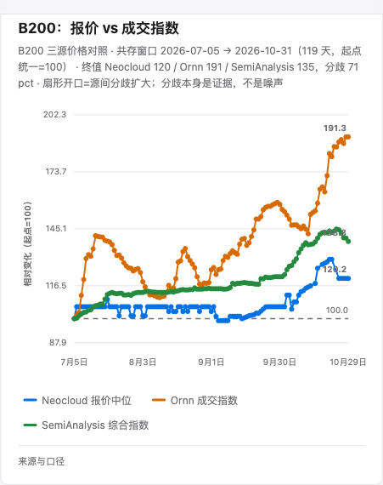
图4 B200 三源对照，7月5日起点=100。橙线 Ornn 成交，绿线 SemiAnalysis，蓝线 neocloud 挂牌中位。终点 191、135、120。
这是整站我最看重的一张图。119 天里，B200 挂牌中位相对起点只到 120，SemiAnalysis 综合指数到 135，Ornn 成交指数到 191。分叉大约 71 个点。图注写“分歧本身是证据，不是噪声”，我同意，而且要比图注更硬一点：这不是三家统计误差。这是挂牌价还没跟上即期成交。
H100 把对照做完了。同一窗口里，挂牌中位约 113，Ornn 约 114，SemiAnalysis 约 108。三代卡里，只有 H100 的挂牌和成交还在一个走廊里。H200 没有 SemiAnalysis 公开指数，但 Ornn 到 148，挂牌中位到 131，开口已经不小，只是没有 B200 那么夸张。
所以我的定价规则很具体。给 H100 的租赁、残值、neocloud 单位经济做假设，用挂牌中位可以。给 B200 做同样的假设，用挂牌中位会系统性偏低。B200 的经济现实更接近成交指数，而不是网站上那条蓝线。谁用一条“GPU 租赁价格”覆盖三代卡，谁就会在新卡上把紧张程度看轻，在旧卡上把紧张程度看重。
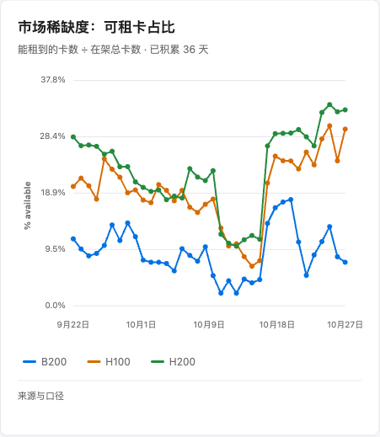
图5 GPU Finder 可租卡占比，36 个日点，最新到 10月27日。B200 低位徘徊，H100/H200 10月中旬以后回升。
稀缺度把价格分叉解释通了。9月22日到 10月27日，H100 可租占比从 20% 掉到过 6.7%，月底回到 29.7%。H200 从 28% 到 33%。B200 从 11% 到 7.3%，期间低点 2.1%。同时，报告在架库存的供应商家数都在增加：H100 从 13 到 19，H200 从 8 到 13，B200 从 9 到 13。门变多了，B200 门后面的卡没有变多。
这不是“全市场缺卡”。这是新一代卡缺、上一代卡在恢复、参与者还在进场。广度上升说明供给响应存在。稀缺度分化说明响应没有打到最紧的那一代上。
固定供应商面板再拆一层。H100 面板从 7月7日的 100 落到 10月26日的 97.8，而中位价是涨的。B200 面板到 110.7，涨幅小于中位，更远小于 Ornn。我的解释和 9月下旬的归因一致，而且还没被后来的数据推翻：中位上移可以来自构成，面板下跌可以来自少数玩家抢份额。together、spheron 那种阶跃式降价不是市场普跌。读价格图不先问“谁在动”，就会把两家的价格战当成行业beta。
订单簿没有给成交指数背书。gpuperhour 的在架报价从大约 228 条到 255 条，vast 从 23 到 24，runpod 停在 14。如果 B200 的成交价涨 91% 是因为公开市场突然没货，公开订单簿应该更薄，或者至少不该这么平。我因此不把 Ornn 的涨幅全部解释成“现货被买光”。更可能的结构是：成交发生在挂牌簿外面，长期合约、预留和配给渠道里，公开挂牌只是一个滞后的影子。订单簿积累了 70 个有效日，够用来否定“深度崩了”，不够用来证明成交价。
供给时钟标的是 Confirmed、intensifying。方向我接受。均匀性我不接受。intensifying 是 B200 和 H200 的句子。H100 这一个季度更像消化：可租占比回升，三源价格贴在一起，固定面板还略跌。把三代卡平均成一个“供给价格确认”，会把唯一已经出清的那一代也写成短缺。
三、CAPEX：信封没再加，当季现金还在跳
这一节的 26Q3 不是监控器原来的 SEC companyfacts。那个接口到 10月31日仍是 403，上次成功抓取停在 9月28日。我用各公司 10月21日至 29日的业绩稿和现金流量表，按与旧序列可比的“现金购建物业及设备”补了四行。微软管理口径的资本开支是 452 亿美元，其中融资租赁 74 亿，现金购建是 394 亿；图上用的是 394，避免和历史 XBRL 口径接错。Meta 图上是 339 亿现金购建，公司自己含融资租赁本金的资本开支是 349 亿。Amazon 用的是购建总额 773 亿，不是扣除激励后的净额。
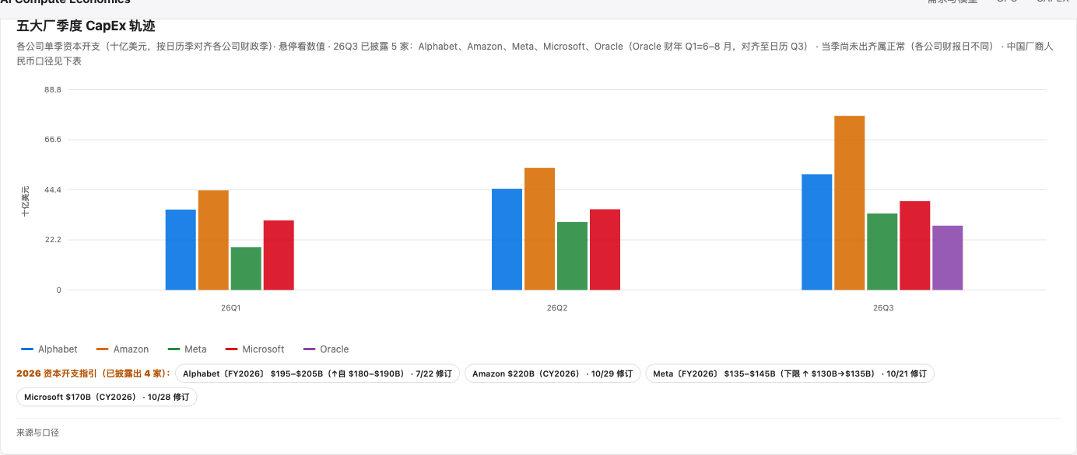
图6 日历季资本开支。26Q3 的紫柱是 Oracle 财年 Q1（6–8月，8月31日结束），不是 9月季，不能加进另外四家的 9月合计。
四家可比现金购建，单位十亿美元：
Alphabet 35.7 → 44.9 → 51.4。Amazon 44.2 → 54.2 → 77.3。Meta 19.0 → 30.1 → 33.9。Microsoft 30.9 → 35.8 → 39.4。
26Q1 合计约 1300 亿，26Q2 约 1650 亿，26Q3 约 2020 亿。一个季度比一个季度多出大约 350 到 370 亿。这是台阶，不是噪声。Amazon 单季 773 亿，已经高于另外三家里任何一家的当季数，也高于它自己上季的 54%。如果只看“指引持平”，会完全看不见这个台阶。
全年信封几乎冻结在高位，而不是冻结在低位。Alphabet 维持 1950 到 2050 亿，这是 7月22日上修后的数，10月没有再加，公司同时说 2027 年还会显著增加。Meta 把下限从 1300 抬到 1350，上限仍是 1450，等于把区间收窄并上移地板。Amazon 继续说 2026 年现金资本开支大约 2200 亿。微软在电话会上把日历年管理口径从 1750 亿降到大约 1700 亿，原因是第三方 GPU 容量从本季滑到 2027 年上半年，不是因为需求不足。Amy Hood 的原话是需求仍超过供给，下一财季资本开支会超过 500 亿。
四家指引中点大约 7300 亿美元。前三季现金购建大约 4970 亿。即使按中点，Q4 仍要消化两千亿出头的量级。这和“周期结束”不相容。它只和“上修按钮这季度没按”相容。
真正变了的是现金流的符号，以及谁还能自己付这笔账。Alphabet 当季自由现金流 -91 亿美元，滚动十二个月仍是正的 197 亿，所以这是当季穿仓，不是全年失血。Meta 当季自由现金流 -21 亿，前九个月仍有 +110 亿；当季经营利润还被 99 亿诉讼费用打过，不能把利润率从 40% 掉到 20% 全部算到数据中心头上。Amazon 滚动十二个月自由现金流 -424 亿，公司写明主要是购建增加 948 亿，而且主要反映人工智能投资。微软当季自由现金流仍有 +186 亿，但同比下降 27%。
我把这四家分成两类，不按市值分。微软还能用经营现金流盖住现金购建，并且明确说 2027 财年预计保持自由现金流为正，债务市场只是选项。Alphabet、Meta、Amazon 这一季已经是经营现金流盖不住购建，缺口靠账上现金、发债和以后的折旧慢慢消化。Alphabet 长期债务从一年前的 216 亿升到 1251 亿，这个数字比“指引维持”更解释得了股价跌 10%。市场开始给转换率定价：指引变成机柜的速度，以及机柜变成现金流的速度。
交付延迟是这季新出来的约束，而且微软和 Alphabet 说的是同一件事。第三方算力到货晚了，有的拖到季末，有的拖进 2027 年上半年。neocloud 和 GPU 云的信用利差如果走阔，这个延迟会自我加强：下游想要的卡，要经过一个融资变贵的中间层。资本开支指引不动，不等于供应链按原计划交货。
承诺时钟还写着 0/5 家达到连续三季，那是 10月31日凌晨、这四行补进去之前跑出来的。以补完的日历季看，Alphabet、Amazon、Meta、Microsoft 都已经有三个连续上升的季度。Oracle 的 26Q3 柱是财年错位，不能算进这个连续。我的判断比那个时钟更进一步：拐点已经发生在支出上。还没发生的是 Q4 能不能按信封交出来，以及 2027 年折旧上来之后，云业务的增量利润能不能盖住它。
四、三块怎么咬在一起
需求侧给出的是便宜 token 的量。GPU 成交侧给出的是新卡的稀缺价。资本开支给出的是云厂商试图用自己的资产负债表把这个缺口补上。三块单独看都能讲成牛或熊。合在一起，我只保留一个框架。
量不是问题。问题是量的价格在掉，而补量的资产寿命在缩短。微软说大约四分之三的资本开支现在落在短寿命资产上，主要是 CPU 和 GPU，一年前这个比例大约一半。token 价下行和资产寿命缩短是同一笔账的两边。利用率如果不能很快上来，折旧会比收入更早到达利润表。
我不会做空这笔支出本身。7300 亿中点、单季 2020 亿现金购建、Azure 48%、Google Cloud 103%、AWS 39%，需求证据够硬，硬到不能用“资本开支见顶”四个字打发。我会拒绝的是统一价格和统一现金流。H100 可以用挂牌价，B200 必须用成交价。微软可以用自有现金流假设，另外三家这一季不行。Oracle 那根紫柱不能加进 9月合计。灰色的 38% token 不能拿去乘篮子价。
下一季我只看三件事。第一，10月26日那周走完以后，用量斜率是否还在 4 月之后的那一段上，而不是掉回缓坡。第二，B200 的 Ornn 与挂牌分叉是收口还是继续张口；收口才说明配给在缓解。第三，四家 Q4 现金购建是否还在 26Q3 的台阶上。指引可以继续不动。台阶如果塌了，才是周期的第一个真信号。
口径，只列会改变结论的那几条
用量来自 OpenRouter 公开周榜，不是云厂商账单。周标签是周一。残周已剔除。GPU 挂牌价是供应商中位，一家一票。成交指数是 Ornn 与 SemiAnalysis，起点统一在 7月5日。稀缺度是 GPU Finder 的可租卡占比，供应商广度是报告库存的家数，不是目录挂牌家数。资本开支 26Q3 四行来自业绩稿现金流量表；此前各季来自 SEC companyfacts，该接口本次仍失败。Oracle 未报 9月季。所有金额都是公司整体支出，不是“AI 专用资本开支”。Amazon 的购建里有履约网络，不能整笔算成训练集群。

